“南大好众筹”微信小程序测试报告

1. **产品名称**

“南大好众筹”微信小程序

1. **功能描述**
2. **登录注册**

用户可以在下方菜单栏中“我的”进行登录注册，账号将保存用户的参与项目和发起项目的信息。

1. **浏览项目信息**

调用小程序官方接口，用户无需注册登录即可在小程序首页按照一定的排序方式对进行中众筹项目进行浏览，查看项目名称、目标金额、完成进度以及项目图片，点击可查看项目详情以及具体回报。

1. **查看不同分类**

用户可以选择小程序下方菜单栏的“分类”，浏览自己感兴趣的分类（如文创、演出、活动等）里的众筹项目

1. **参与众筹项目**

用户可以点击感兴趣的众筹项目，浏览项目详情和具体回报后参与该项目，给予资金支持，付款方式为微信付款。

1. **发起众筹项目**

用户可以点击下方菜单栏的“发起众筹”，发布自己的众筹项目，以获取大家支持。用户需要如实填写个人信息及项目详情并确认同意“南大好众筹”的相关条款方可发起自己的众筹项目。

1. **个人中心**

用户可以点击下方菜单栏的“我的”进入个人中心，并在个人中心中查看自己参与和发起过的众筹项目。

1. **测试需求分析**
2. **需求描述**
   1. 点击注册按钮设置用户名密码可以注册账号
   2. 点击登录按钮输入用户名和密码可以实现账号登录
   3. 点击菜单栏的四个按钮要有响应和相关跳转
   4. 点击不同分类要显示该分类下的众筹项目
   5. 点击每个众筹项目标签要跳转到项目详情界面
   6. 点击项目详情中的“我要支持”按钮跳转到付款界面
   7. 点击付款界面支付按钮并成功付款后该项目标签添加到个人中心的“参与项目”
   8. 发起众筹界面“项目名称”“负责人”“项目简介”“回报设置”均要可输入
   9. 发起众筹界面“联系电话”“目标金额”输入必须为数字且格式正确
   10. 点击发起众筹页面“上传照片”按钮要跳转到选取本地文件
   11. 通过“上传照片”上传本地文件只能选取图片格式
   12. 本人照片和校园卡图片点击可重新上传
   13. 点击立即发布按钮时若必填信息不全提示错误
   14. 点击立即发布按钮并发布成功时提示发布成功并且该项目标签添加到个人中心的“我的项目”中
   15. 点击个人中心的“基本信息”显示个人信息
   16. 点击个人中心的“我的项目”显示所有发布的项目
   17. 点击个人中心的“参与项目”显示所有参与的项目
   18. 点击左上角返回按钮返回上一级页面
   19. 正确输入手机号能向指定手机发送验证码
   20. 点击右上角分享按钮可以分享给好友或朋友圈
   21. 点击右上角退出按钮退出小程序
3. **测试用例（输入输出）**

|  |  |  |  |
| --- | --- | --- | --- |
| **输入/操作** | **期望输出/响应** | **实际输出/响应** | **测试是否通过** |
| 点击“我的”中注册按钮  用户名输入161000000  密码输入161000000  确认密码输入161000000  点击注册 | 提示注册成功，页面跳转 | 提示注册成功，页面跳转 | 是 |
| 点击“我的”中注册按钮  用户名输入161000000  密码输入161000000  确认密码输入161000001  点击注册 | 提示信息填写错误，页面跳转 | 提示信息填写错误，页面跳转 | 是 |
| 点击“我的”中注册按钮  用户名输入161000000  密码输入161000000  确认密码输入161000000  点击注册 | 提示用户名已存在,页面跳转 | 提示用户注册中，无页面跳转 | 否 |
| 点击“我的”中登陆按钮，用户名输入161000000  密码输入161220001  点击登录 | 提示用户名或密码错误，返回登录界面 | 提示用户名或密码错误，返回登录界面 | 是 |
| 点击“我的”中登陆按钮，用户名输入161000001  密码输入16122001  点击登录 | 提示用户名或密码错误，返回登录界面 | 提示用户名或密码错误，返回登录界面 | 是 |
| 点击“我的”中登陆按钮，用户名输入161000000  密码输入16122000  点击登录 | 提示登录成功，页面跳转到个人中心 | 提示登录成功，页面跳转到个人中心 | 是 |
| 退出小程序后重新点击“我的”中登陆按钮，用户名输入161000000  密码输入16122000  点击登录 | 提示登录成功，页面跳转到个人中心 | 提示登录成功，页面跳转到个人中心 | 是 |
| 点击菜单栏“主页”按钮 | 跳转到主页 | 跳转到主页 | 是 |
| 点击菜单栏“分类”按钮 | 跳转到分类界面 | 跳转到分类界面 | 是 |
| 点击菜单栏“发起众筹”按钮 | 跳转到发起众筹界面填写信息 | 跳转到发起众筹界面填写信息 | 是 |
| 点击菜单栏“我的”按钮 | 跳转到个人中心 | 跳转到个人中心 | 是 |
| 点击分类界面下的“文创” | 显示“文创”分类下的项目标签 | 显示“文创”分类下的项目标签 | 是 |
| 点击分类界面下的“演出” | 显示“演出”分类下的项目标签 | 显示“演出”分类下的项目标签 | 是 |
| 点击项目标签 | 跳转到项目详情 | 跳转到项目详情 | 是 |
| 点击项目详情中“我要支持”按钮 | 跳转到付款界面 | 跳转到付款界面 | 是 |
| 在发起众筹界面填写项目名称输入“一株深山幽兰” | 可输入，且显示“一株深山幽兰” | 可输入，且显示“一株深山幽兰” | 是 |
| 在发起众筹界面填写联系电话输入“18888888888”其余项正确填写，点击发布 | 提示请发送短信 | 提示请发送短信 | 是 |
| 在发起众筹界面填写联系电话输入“1888”其余项正确填写，点击发送短信 | 提示发送失败 | 提示发送失败 | 是 |
| 在发起众筹界面填写联系电话输入“哈哈哈”其余项正确填写，点击发布 | 提示请发送短信 | 提示请发送短信 | 是 |
| 在发起众筹界面填写联系电话输入“哈哈哈”其余项正确填写，点击发送短信 | 提示发送失败 | 提示发送失败 | 是 |
| 点击发起众筹页面“上传照片”按钮 | 跳转到选取本地文件 | 跳转到选取本地文件 | 是 |
| 上传图片后再次点击发起众筹页面“上传照片”按钮 | 跳转到选取本地文件 | 跳转到选取本地文件 | 是 |
| 在选取本地文件时点击jpg格式图片 | 上传成功 | 上传成功 | 是 |
| 在选取本地文件时点击doc格式文件 | 无法点击，无响应 | 无法点击，无响应 | 是 |
| 不填写项目名称，其余信息正确填写，点击立即发布 | 提示填写信息不全，发布失败 | 提示填写信息不全，发布失败 | 是 |
| 不填写负信息认证，其余信息正确填写，点击立即发布 | 提示填写信息不全，发布失败 | 提示填写信息不全，发布失败 | 是 |
| 不填写项目详情，其余信息正确填写，点击立即发布 | 提示填写信息不全，发布失败 | 提示填写信息不全，发布失败 | 是 |
| 不填写回报设置，其余信息正确填写，点击立即发布 | 提示填写信息不全，发布失败 | 提示填写信息不全，发布失败 | 是 |
| 不填写手机认证，其余信息正确填写，点击立即发布 | 提示填写信息不全，发布失败 | 提示填写信息不全，发布失败 | 是 |
| 信息正确填写点击立即发布 | 显示发布成功，项目添加到“我的项目” | 显示发布成功，项目添加到“我的项目” | 是 |
| 点击个人中心“我的项目” | 显示“我”发起的众筹项目 | 显示“我”发起的众筹项目 | 是 |
| 在每个页面点击左上角返回按钮 | 所有情况下均返回上一级页面 | 所有情况下均返回上一级页面 | 是 |
| 点击右上角转发按钮 | 显示转发窗口 | 显示转发窗口 | 是 |
| 点击右上角退出按钮 | 退出小程序 | 退出小程序 | 是 |

1. **流程图**

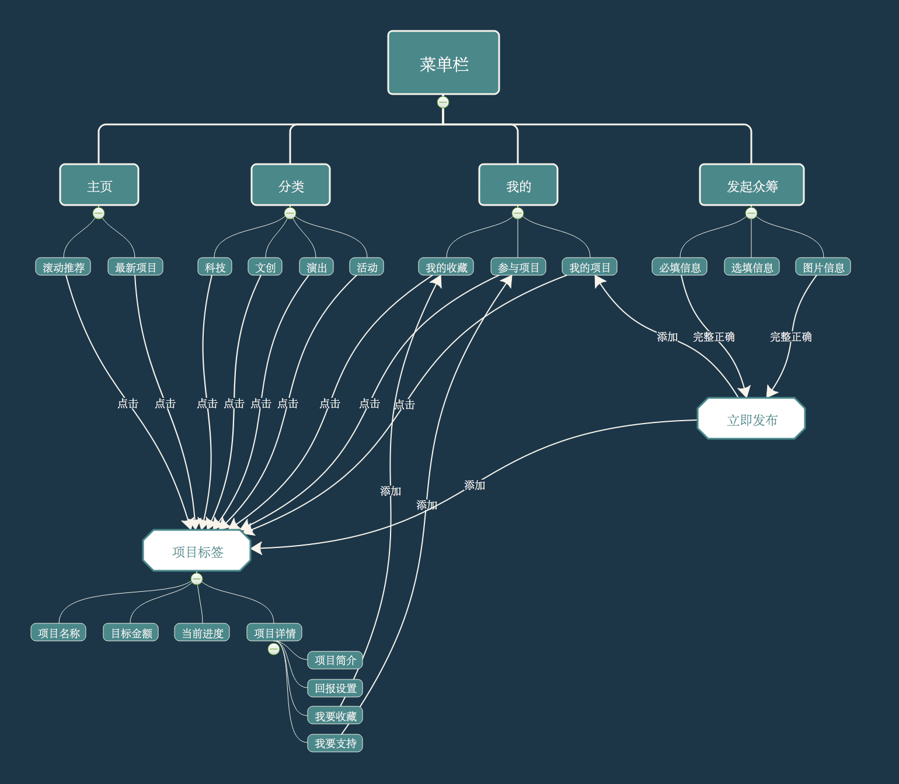

1. **测试黑盒设计**
2. **等价类测试**

|  |  |  |  |
| --- | --- | --- | --- |
|  |  | 有效等价类 | 无效等价类 |
| 等价类 | 手机号 | 手机号 | 1. 非11位手机号格式的数字串 2. 含有字母字符等非数字的字符串 3. 手机号前后有空格 4. 手机号为空 |
| 目标金额 | 10000以内的正整数 | 1. 10000以内的浮点数 2. 负数 3. 超过10000的实数 4. 非数字形式的字符串 5. 目标金额为空 |
| 本人照片、校园卡 | JPG格式图片JPEG格式图片PNG格式图片 | 1. GIF格式动图 2. Doc、txt、pdf格式文档 3. Raw格式图片 4. Zip、rar格式压缩文件 |
| 用户密码 | 数字字符串  字母字符串  数字字母组合字符串 | 密码为空 |
| 用户名 | 未注册过的：  数字字符串  字母字符串  汉字  组合 | 用户名为空  已注册账户 |

1. **边界值测试**

(1). 手机号限定11位，且开头为中国大陆归属地的手机号开头

测试用例为中国香港和外国手机号

(2). 目标金额范围为0—10000元，且为正整数（防止溢出）

测试用例为-0.1、0、0.1、10000、10001、10000.1、1000.999999999999999999999999999999999

1. **测试白盒设计**

微信小程序多为前端显示，接口均为腾讯官方提供，源代码封闭，不适合做白盒测试。

1. **测试工具**

前端使用微信小程序开发者工具

后端使用数据库自带测试工具进行数据和连接测试

1. **测试结果分析**

由于项目中，微信前端和后端对接出现错误。所以Alpha测试分为微信小程序前端，数据库测试。

前端显示测试内容包括：页面跳转和传值。

1. **功能分析**

基本功能均能实现。

众筹项目可以根据时间和分类进行浏览，由于微信小程序机制，受与于个人开发者身份，目前还未对调用支付接口进行测试。

发布众筹信息时验证码响应迅速，上传图片无延迟发生。

登录注册功能较为完备，可以实现多用户管理。

1. **缺陷限制**

受与于个人开发者身份，目前还未对调用支付接口进行测试。上传测试后，官方测试报告一直处于生成中状态。

1. **修改建议**

加入众筹进度显示

加入其他排序功能

1. **产品评价**

基本功能均能完成实现。在极端用例输入下会存在响应较慢或无页面跳转，仍有改进空间。

常规操作时响应迅速，需要发送验证码时发送及时，数据库更新读取均未出现问题，未出现数据丢失情况。

1. **兼容性测试**

通过微信小程序开发者工具自带模拟器，可以模拟多台苹果机型和部分安卓机型分辨率以及系统环境。

|  |  |  |  |  |
| --- | --- | --- | --- | --- |
| 机型 | 操作系统 | 分辨率 | Dpr | 是否支持 |
| iphone 6 | ios | 375 x 667 | 2 | 是 |
| iphone 6 plus | Ios | 414 x 736 | 3 | 是 |
| iphone 7 | Ios | 375 x 667 | 2 | 是 |
| iphone 7 plus | Ios | 414 x 736 | 3 | 是 |
| iphone X | Ios | 375 x 812 | 3 | 是 |
| Nexus 5 | Android | 360 x 640 | 3 | 是 |
| Nexus 5x | Android | 411 x 731 | 2.625 | 是 |
| Nexus 6 | Android | 412 x 732 | 3.5 | 是 |

受益于微信小程序官方接口和框架，该小程序兼容性较强，在移动端各系统下均能适配，使用JavaScript语言和wxml编写，可以在ios和安卓系统的微信中运行。